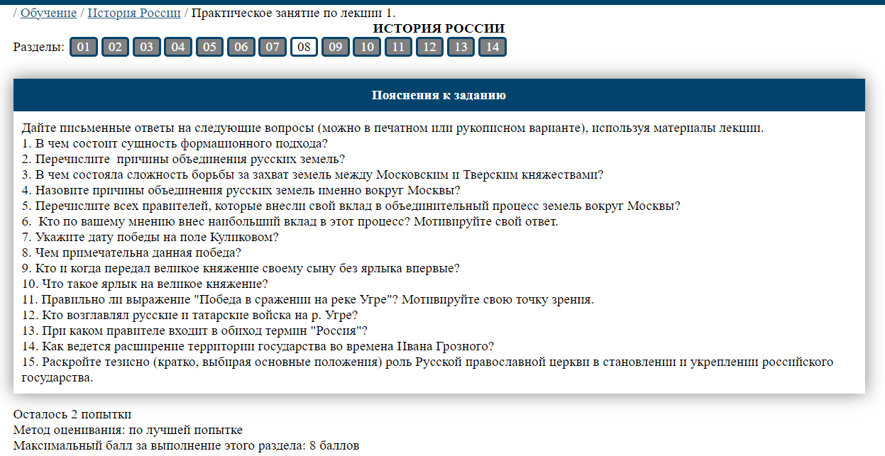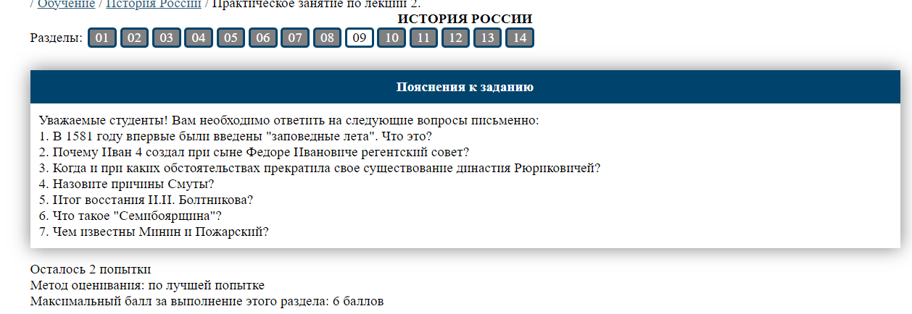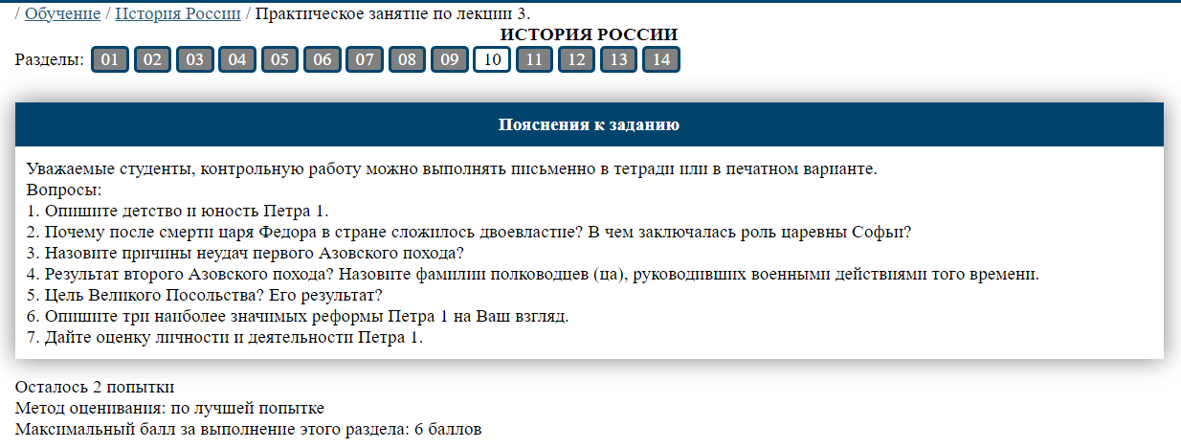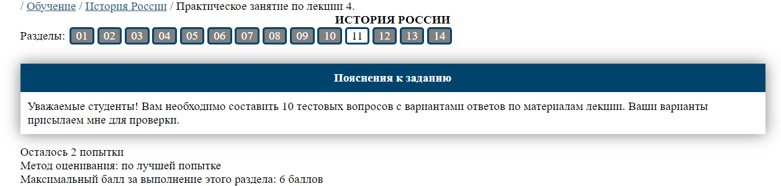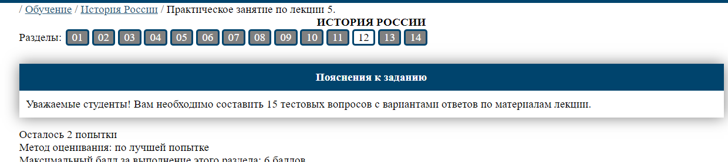
Практическое занятие по лекции 6
. 1. Работа с хронологией.
Заполните таблицу. Если в графе «Дата» стоит цифра «1» – необходимо знать и указать год(ы), если цифра «2» – год и месяц(ы), цифра «3» – точную дату.
Событие
Дата
Номер п/п
От начала второй мировой до начала Великой Отечественной войн
Вступление Красной Армии в Западную Украину и Западную Белоруссию
(3)

Начало второй мировой войны
(3)

Присоединение к СССР Прибалтики, Бессарабии и Северной Буковины
(2)

Пакты о взаимопомощи СССР и стран Прибалтики
(2)

Советско-финская война
(2)

Советско-германский пакт о дружбе и границе
(2)

Ход военных действий в Великой Отечественной войне
Берлинская операция
(2)

Висло-Одерская операция
(2)

Капитуляция немецкой армии под Сталинградом
(3)

Корсунь-Шевченковская операция и выход Красной Армии к границе СССР
(2)

Курская битва
(2)

Нападение Германии на СССР
(3)

Начало контрнаступления Красной Армии под Москвой
(3)

Неудачи Красной Армии на Волховском фронте, под Керчью и Харьковом
(2)

Освобождение Киева
(2)

Окончательное снятие блокады Ленинграда
(2)

Оборона Москвы
(2)

Операция «Багратион»
(2)

Оборонительный этап Сталинградской битвы
(2)

Освобождение Румынии, Болгарии, части Венгрии и Польши
(2)

Пражская операция
(2)

Переход Красной Армии в контрнаступление под Сталинградом
(3)

Смоленское сражение, бои за Киев
(2)

Антигитлеровская коалиция и разгром Японии
Атомная бомбардировка Хиросимы авиацией США
(3)

Капитуляция Японии
(3)

Ликвидация Коминтерна
(1)

Открытие Второго фронта
(2)

Потсдамская конференция
(2)

Советско-японская война
(2)

Складывание антигитлеровской коалиции
(1)

Тегеранская конференция
(1)

Ялтинская конференция
(2)

2. Работа с персоналиями.
А. Укажите фамилии героев.
Подвиги
Герои
1. Советский генерал, замучен (заморожен) немцами в плену

2. Летчик-ас, вернулся в строй после ампутации обеих ног

3. Выдающийся советский снайпер

4. Выдающийся советский разведчик и диверсант

5. Комиссар, руководивший боем 28-ми панфиловцев

6. Летчик, совершил первый ночной таран

7. Сержант и рядовой, водрузили знамя Победы над рейхстагом

8. Летчик, направил горящий самолет в колонну врага

9. Боец истребительного батальона, попала в плен, мужественно вела себя перед казнью

10. Рядовой, закрыл своим телом амбразуру немецкого дзота

11. Старший сержант, руководил обороной дома в Сталинграде

Б. Кратко определите, чем известны перечисленные люди, что их объединяет
Деятели
Известность
А. Жуков, Конев, Рокоссовский, Василевский, Малиновский, Баграмян, Мерецков, Ватутин, Кузнецов, Черняховский, Толбухин, Чуйков, Шапошников

Б. Ковпак, Сабуров, Федоров

В. Туполев, Ильюшин, Яковлев, Лавочкин, Петляков

Г. Покрышкин, Кожедуб

Д. Марат Казей, Леня Голиков, Валя Котик

Е. Кошевой, Громова

Ж. Твардовский, Шолохов, Фадеев, Корнейчук, Полевой, Симонов

З. Власов, Краснов, Шкуро

И. Михалков, Эль-Регистан, Александров

К. Блантер, Богословский, Дунаевский, Исаковский, Лебедев-Кумач, Соловьев-Седой, Русланова, Шульженко, Утесов

Л. Дегтярев, Токарев, Шпагин

М. Кошкин

В. Укажите глав делегаций на международных конференциях.
Главы делегаций
Тегеран
Ялта
Потсдам
СССР

США

Великобритания

3. Работа с понятиями и названиями.
А. Дайте определение понятий и терминов.
1. «Странная война» —

2. «Барбаросса» —

3. «Ост» —

4. Блицкриг —

5. Государственный комитет обороны —

6. Ставка Верховного главнокомандования —

7. Коренной перелом (в ходе Великой Отечественной войны)—

8. Антигитлеровская коалиция —

9. Второй фронт —

10. Ленд-лиз —

11. Эвакуация —

12. «Новый порядок» —

13. Холокост —

14. Остарбайтеры —

15. Коллаборационизм —

16. Депортация —

17. «Дорога жизни» —

18. Стратегическая оборона —

19. Стратегическая инициатива —

20. Партизанское движение —

Б. Укажите, какие военные операции обозначаются приведенными ниже именами.
1. «Тайфун» —

2. «Блау» —

3. «Уран» —

4. «Багратион» —

5. «Рельсовая война» и «Концерт» —

6. «Цитадель» —

4. Работа с источниками.
Определите, о каких сражениях (или о планировании каких военных операций) идет речь в отрывках из работ историков, воспоминаний и других источников. Расставьте отрывки в хронологической последовательности.
1. «Окружение советских войск под ... – самое крупное за всю вторую мировую войну... Трагически закончилась попытка прорыва Военного совета и штаба фронта, потерявших связь с армиями... В группе оставалось не более тысячи человек, из них 800 офицеров, в том числе командующий фронтом М.П. Кирпонос... В рукопашной схватке участвовали все – от солдата до командующего фронтом. Кирпоноса сначала ранило в ногу, а вскоре осколки разорвавшейся рядом мины изрешетили его грудь. Командующий тут же скончался».
2. «Обоснованные данные нашей разведки о подготовке главного удара врага на юге не были учтены. На Юго-западное направление было выделено меньше сил, чем на Западное. Стратегические резервы соответственно сосредоточились в основном возле Тулы, Воронежа, Сталинграда и Саратова. Критически оценивая теперь принятый тогда план действий... вынужден сказать, что самым уязвимым в нем оказалось решение одновременно обороняться и наступать».
3. «Советские войска вырвали стратегическую инициативу из рук противника, не позволив ему достичь ни одной из стратегических целей, предусмотренных «планом Барбаросса». Под воздействием сокрушительных ударов «план Барбаросса» рухнул, а его основа – теория молниеносной войны – потерпела полный крах».
4. «Противник ставил перед собой задачу окружить, уничтожить советские войска... Итоги... боев показали, что этот новый стратегический план немцев, построенный без реального учета соотношения сил, оказался от начала до конца авантюристическим и позорно провалился. Красная Армия в упорных оборонительных боях измотала и обескровила главные силы немецко-фашистской армии... Немцы понесли огромные потери, но не добились успеха. Разгромив... немецко-фашистские войска, Красная Армия... сама перешла в решительное наступление, прорвала сильно укрепленную оборону немцев...».
5. «Ставке Верховного Главнокомандования было хорошо известно, что... 6-я и 4-я танковые немецкие армии оказались сосредоточенными на узком участке фронта..., а их фланги прикрывались румынскими войсками. Было также известно, что огромные потери, которые продолжал нести враг в надежде все же овладеть городом, и особенно то, что он не имел здесь сколько-нибудь внушительных резервов, еще более ограничивали его оборонительные возможности. Тут напрашивалось решение: организовать и провести контрнаступление».
6. «В 12 часов противник бросил в бой большие массы пехоты и танков и начал теснить наши части. Удар направлялся на Центральный вокзал. Этот удар был исключительной силы. Несмотря на громадные потери, захватчики лезли напролом. Колонны пехоты на машинах и танках врывались в город. По-видимому, гитлеровцы решили, что участь его решена... Наши бойцы..., притаившись в домах, в подвалах и дзотах, за углами домов, видели, как пьяные гитлеровцы соскакивали с машин, играли на губных гармошках, бешено орали и плясали на тротуарах... Вскоре гитлеровцы поняли, что город нахрапом не возьмешь, что кусается он очень больно. В дальнейшем они стали действовать осмотрительнее: атаки подготовляли тщательно и в бой шли без гармошек, без песен и плясок».
7. «Главные наступательные операции имелось в виду провести на юго-западном театре военных действий, с тем чтобы прежде всего освободить Правобережную Украину и Крым. Было решено полностью освободить Ленинград от блокады и отбросить врага за пределы Ленинградской области. На северо-западном направлении войска должны были выйти к границам прибалтийских республик. Западному направлению ставилась задача возможно большего освобождения территории Белоруссии».

